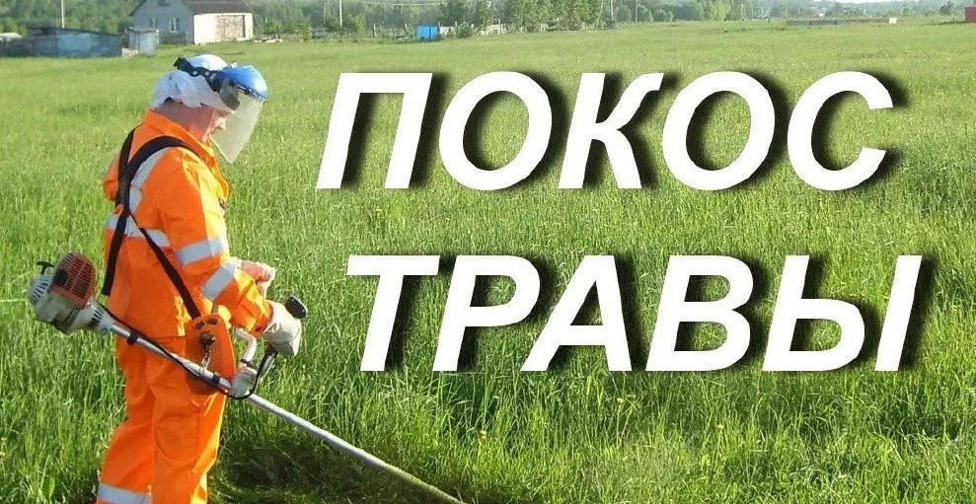Администрация городского округа Большой Камень напоминает юридическим и физическим лицам о соблюдении Правил благоустройства (Решение Думы городского округа ЗАТО Большой Камень от 27.01.2011 № 595 «О Правилах благоустройства территории городского округа Большой Камень»), в части покоса травостоя при достижении его высоты 15 см. Границы прилегающих территорий определяются по периметру объекта (по каждой стороне индивидуально).
- для земельных участков и земельных участков на котором расположен жилой дом - 5 метров по периметру ограждения
- для многоквартирных домов - 4 метра от границ земельных участков, на которых расположены многоквартирные дома;
- для зданий, в которых располагаются образовательные, спортивные, медицинские организации, торговые организации, культурно-развлекательные организации, организации социально-бытового назначения:
а) имеющих ограждение, - 5 метров по периметру ограждения;
б) не имеющих ограждения - 20 метров по периметру стен здания (каждого здания);
в) а в случае наличия парковки для автомобильного транспорта - 15 метров по периметру парковки;
- для гаражно-строительных кооперативов, - 15 метров по периметру земельного участка, предоставленного для их размещения;
За неисполнение Правил благоустройства, предусмотрена административная ответственность, также в городском округе Большой Камень проводится муниципальный контроль в сфере благоустройства.

